AAR包使用说明
一、SDK版本说明
minSdkVersion 21
compileSdkVersion 23
targetSdkVersion 23
二、引用AAR包
1、将aar包复制到app的libs目录下，如下图：
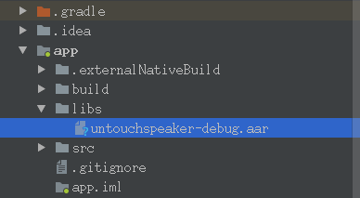

2、配置build.gradle文件：
在app下的build.gradle中加入
repositories{
flatDir{
dirs ‘libs’
}
}
在dependencies中加入
compile(name:’untouchspeaker-debug’,ext:’aar’)
3、同步gradle即可。
4、如果调试更换aar包，需要先把libs目录下的aar包删除，然后屏蔽
repositories{
flatDir{
dirs ‘libs’
}
}
和compile(name:’untouchspeaker-debug’,ext:’aar’)，点击同步gradle，然后再从步骤1开始加入新的aar包即可。
三、创建人脸手势处理service，在service中导入人脸处理包和手势处理包
1、创建untouchService类，继承自父类Service，重载onCreate, onStartCommand, onDestroy和onBind方法;
2、在AndroidManifest.xml的<application>标签中声明服务：
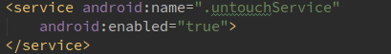

3、导入人脸处理包和手势处理包：
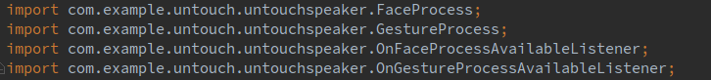
4、继承回调函数的监听器接口：
5、定义人脸处理对象和手势处理对象：
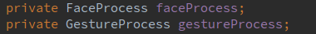

6、在onCreate方法中设置监听器：
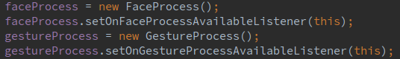
7、 重载回调函数
人脸注册回调函数
人脸识别回调函数
手势识别回调函数

8、调用相应的方法
在onStartCommand方法中调用人脸注册启动方法：

在人脸注册回调函数中判断注册成功，调用人脸识别启动方法：

在人脸识别函数中判断id号为5,调用人脸处理停止方法、人脸删除方法和手势识别启动方法：
人脸处理停止方法：

人脸删除方法：


手势识别启动方法：

9、在服务停止方法onDestroy中调用人脸处理和手时识别停止方法：

10、人脸手势处理Service完整方法说明：
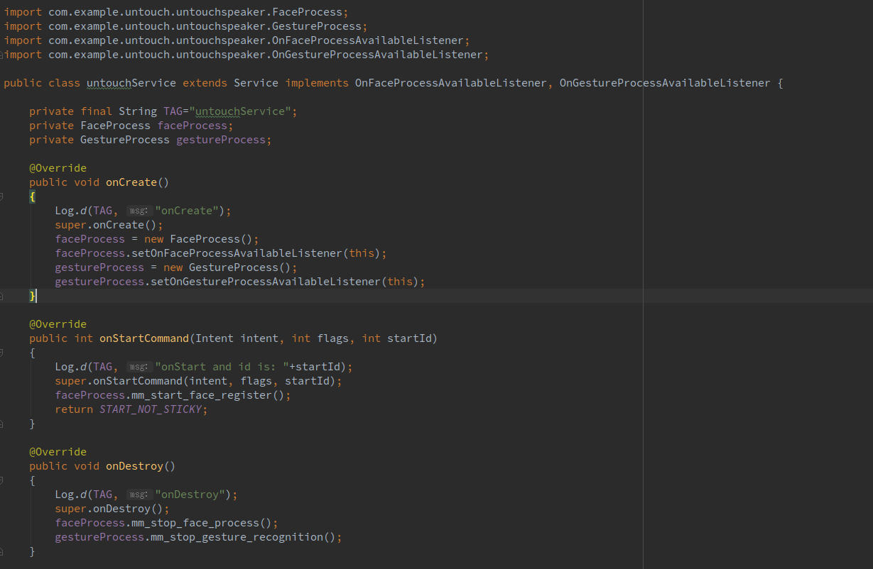
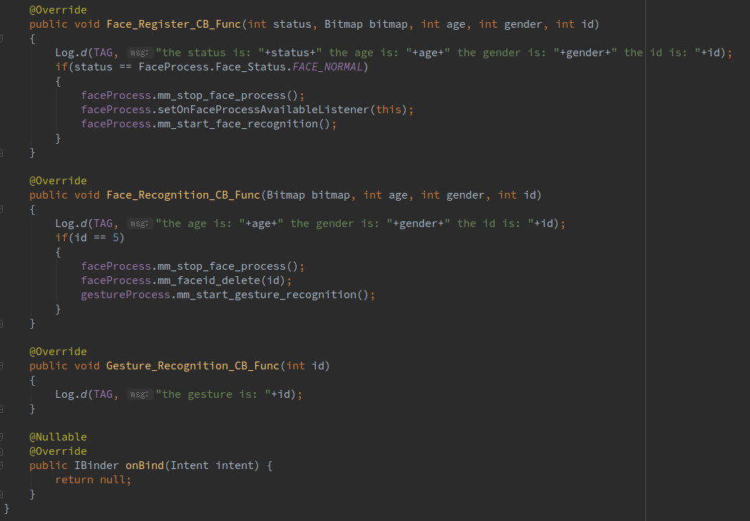
四、检测硬件使用权限及请求相应权限
1、定义变量：
2、在MainActivity的onCreate方法中检测权限，如果没有则进行请求：
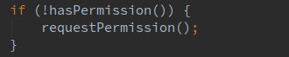

3、检测权限和请求权限方法：
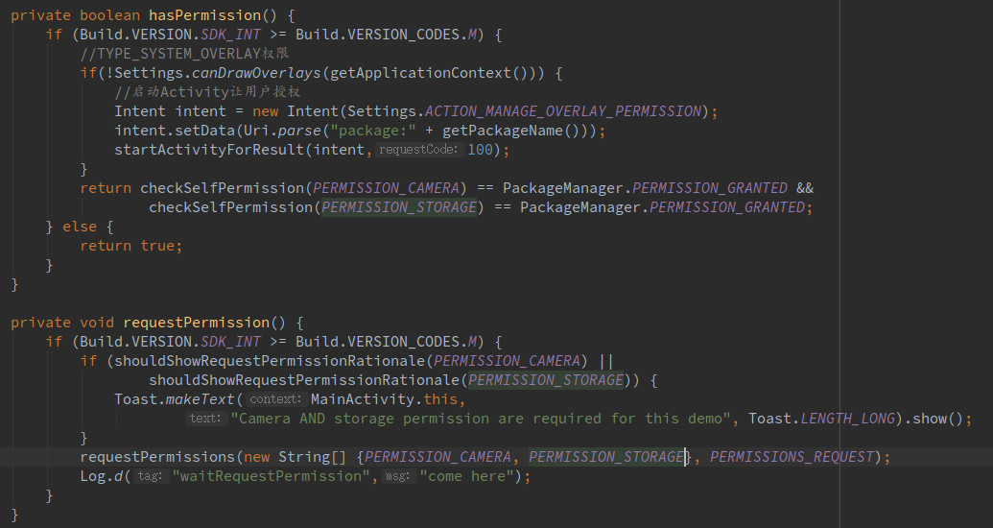
五、启动服务
1、导入摄像头服务包：
2、定义四个按钮，分别对应启动摄像头服务，关闭摄像头服务，启动人脸手势处理服务，关闭人脸手势处理服务：
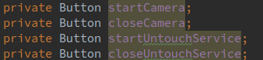

3、继承按钮监听器接口：

4、四个按钮和界面上定义的四个按钮关联并设置监听器：
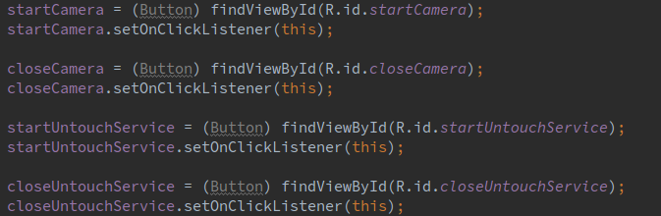
5、在按钮回调函数onClick中实现启动和关闭相应服务：
摄像头启动服务接口：

摄像头停止服务接口：

6、按钮相应回调函数处理：
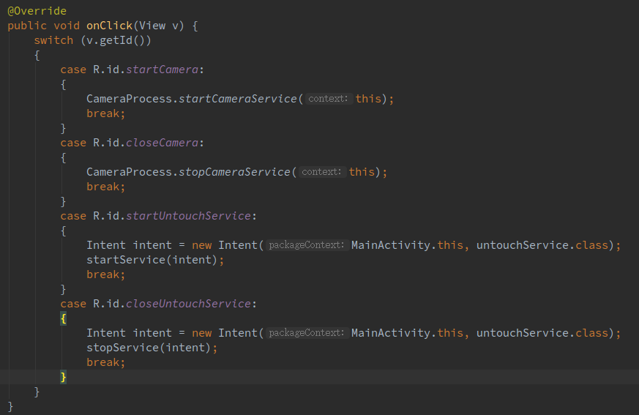
7、完整方法说明：
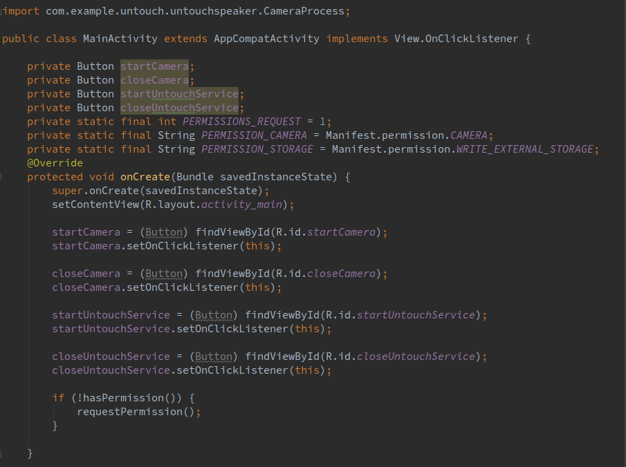
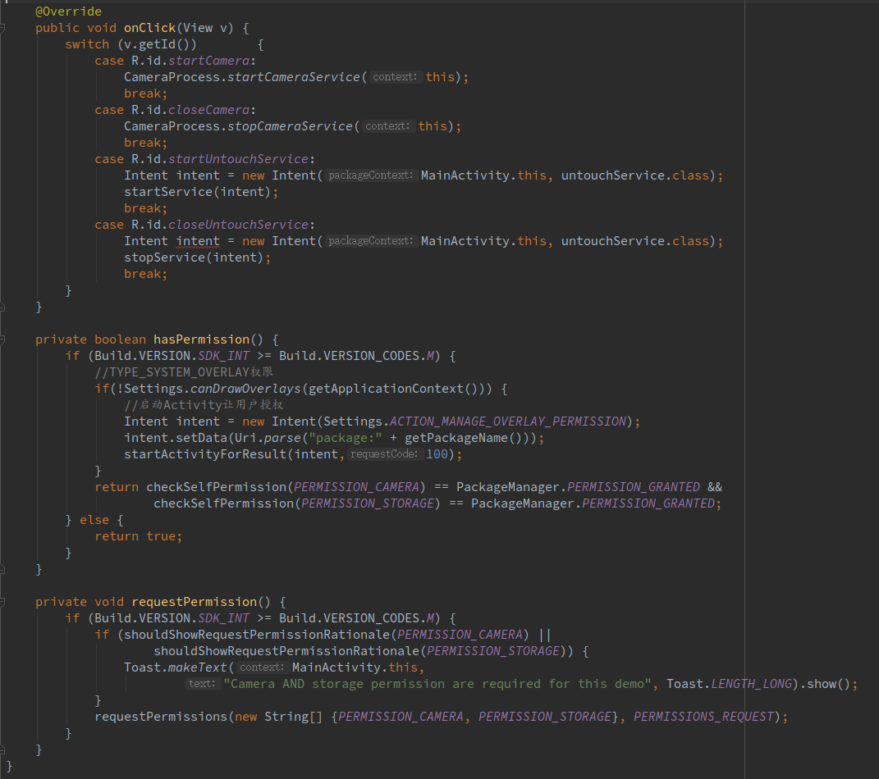

六、接口说明
1、先调用先调用摄像头启动服务，再调用人脸处理和手势识别服务。
2、先停止人脸处理和手势识别服务，再调用摄像头停止服务。
3、调用人脸注册方法后，会发送五次人脸注册失败，然后返送人脸注册成功，图片bitmap一直为空，age，gender，id为从0开始累加的数。
4、调用人脸识别方法后，会发送人脸识别结果，图片bitmap为空，age，gender，id为从0开始累加的数。
5、调用手势识别方法后，会连续发送手势识别结果，从0开始累加的数。
6、调用人脸处理停止方法后，会停止人脸注册和人脸识别功能，同时清空监听器，所以如果知识关闭一个功能，再开启下一个功能之前需要重新注册监听器。

